9月16日值周瞭望台
一、讲文明懂礼貌
学生礼仪方面明显进步。清晨，小朋友们都开心地来到学校，每一个学生进入校门之前都有礼貌地和值周老师打招呼。特别是一二年级的小朋友很热情哦！
放学的时候大多数同学经过校门都能和老师告别。
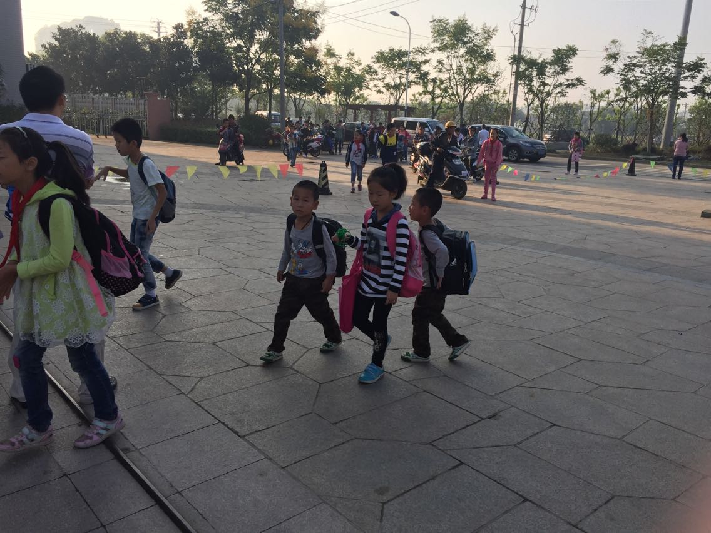
- 勤钻研善学习
徐文娟老师认真准备省蓝天杯赛课，坚持一天半磨课，和专家研讨，英语组整个团队全力配合，尤其是六年级的其他英语老师利用中午休息时间和徐老师一起制作教具。
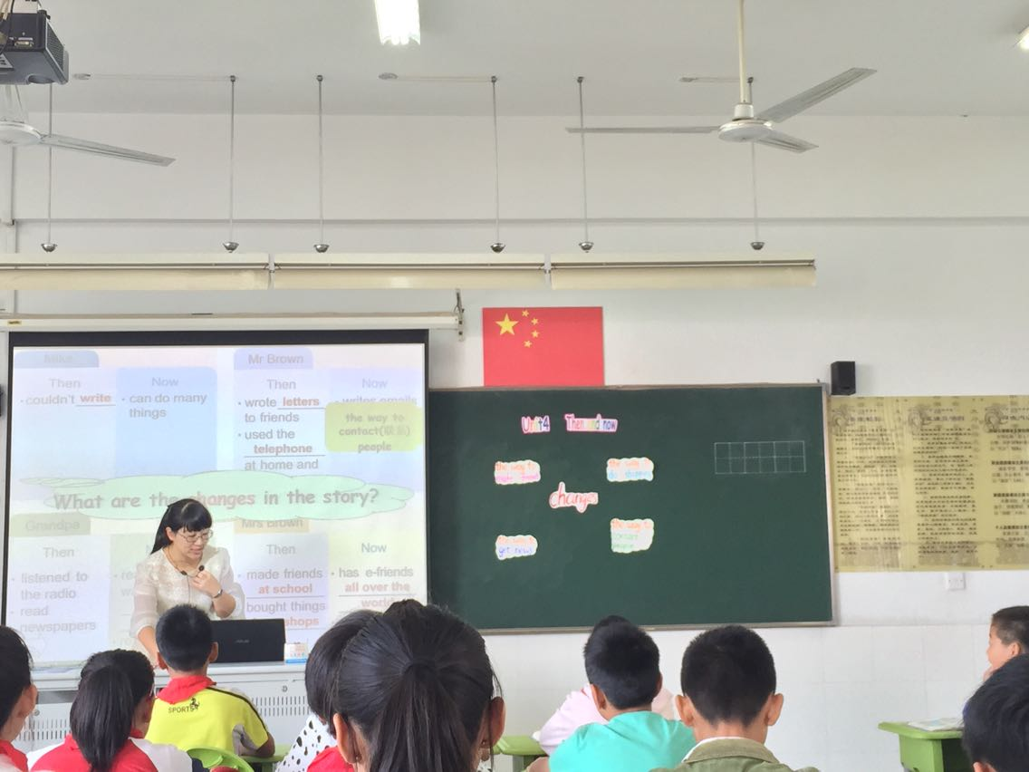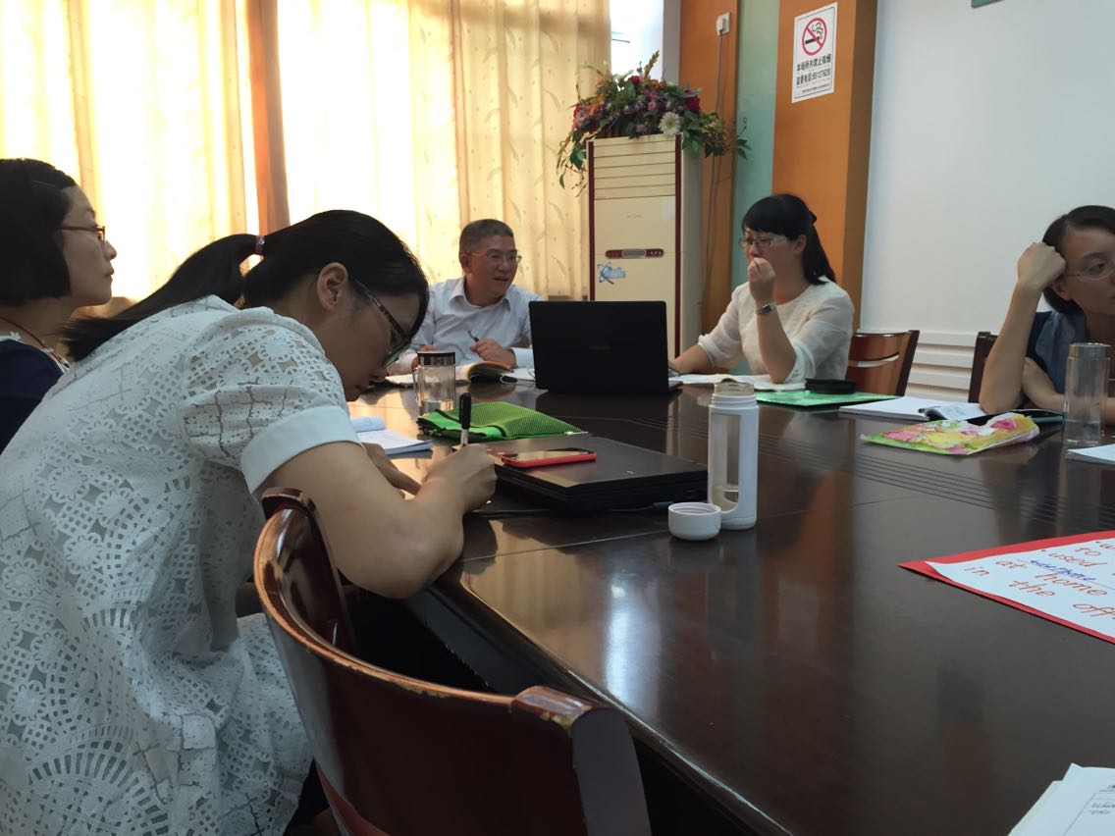

吕坚和徐慧老师在书法课开班第一天给学生一个精彩而又印象深刻的开始！
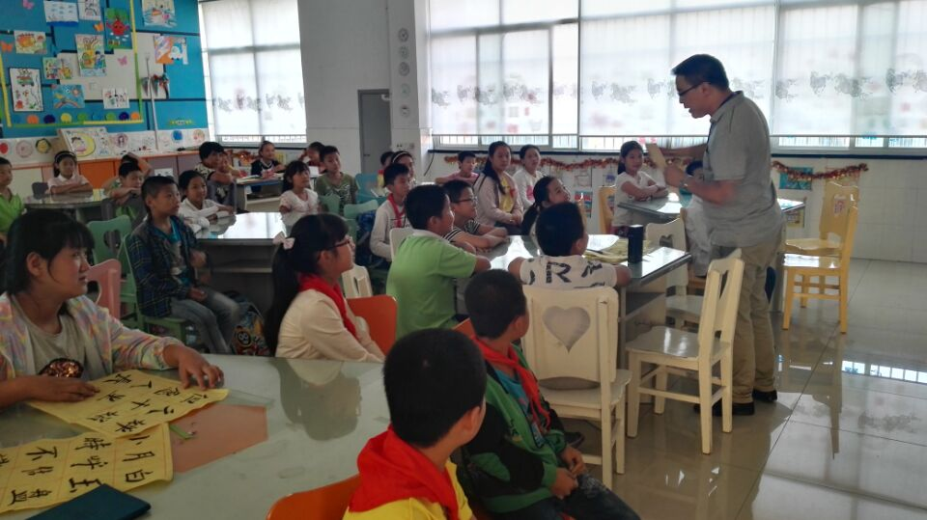

- 重赏识悦学生
一（4）班小朋友课间正在开心地数星星。老师用赏识的眼光对待每一位学生，学生也能沐浴在向阳的如春教育中。
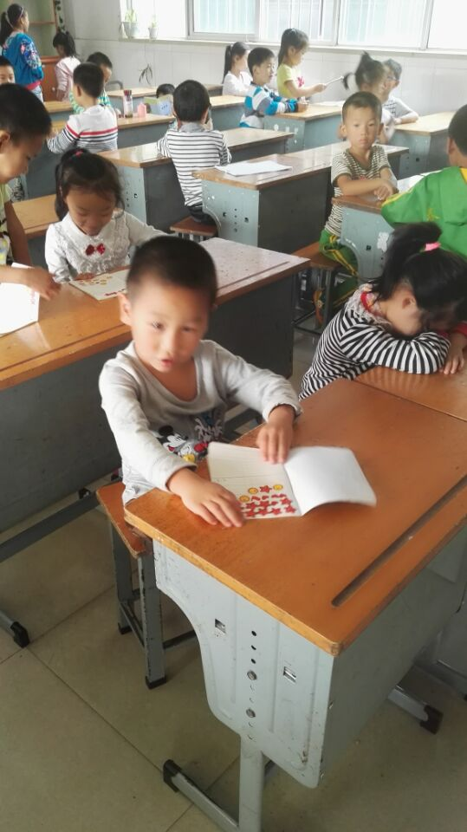

- 精准备联家校
在五六年级班主任和唐校周主任的认真组织下，每一个教室都在演绎着非常精彩的家长会。尤其是五（5）班的陈梦婷老师为每一位学生都写了评语，赢得家长一致好评。
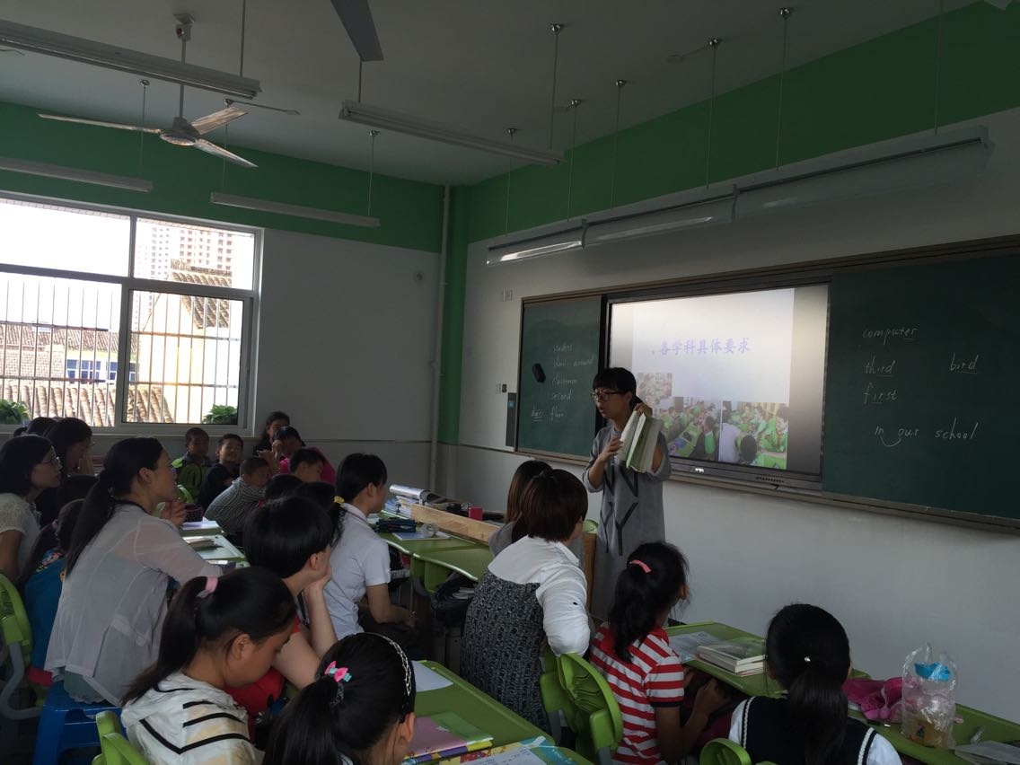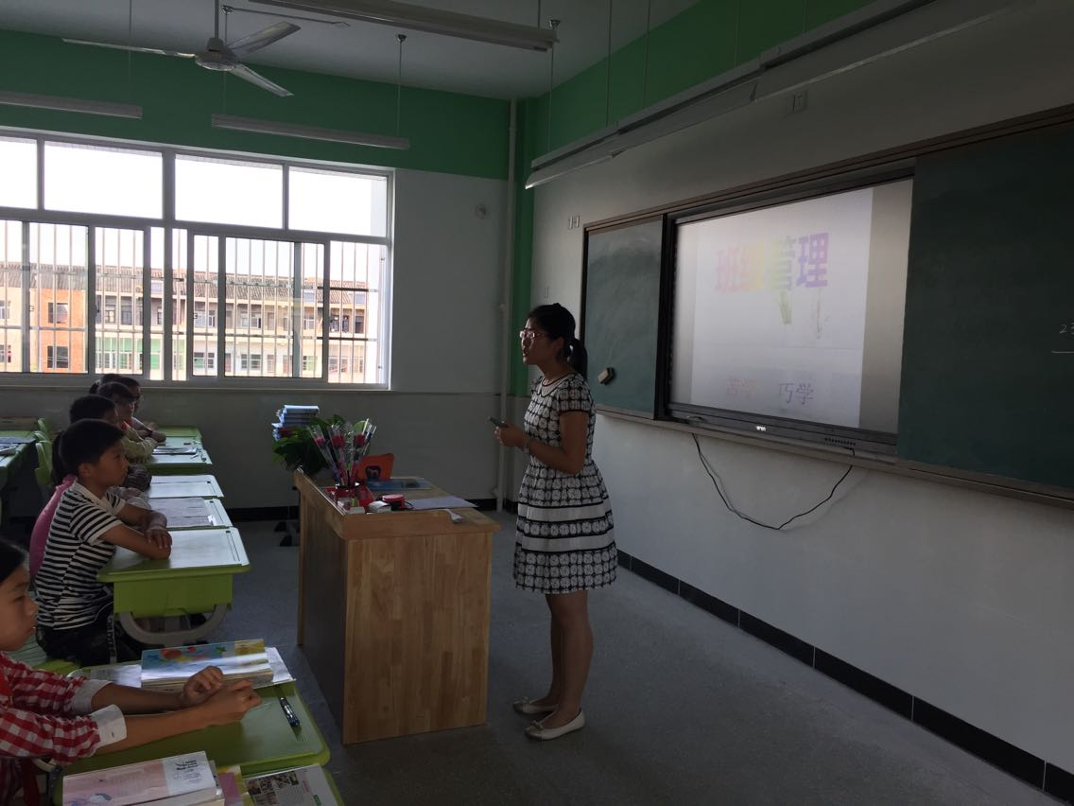

五（1）班文明礼仪岗大方得体，给家长留下深刻印象。

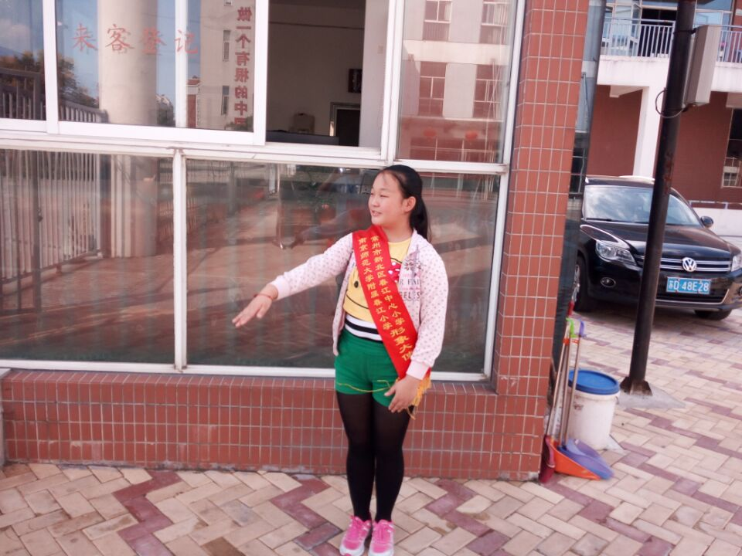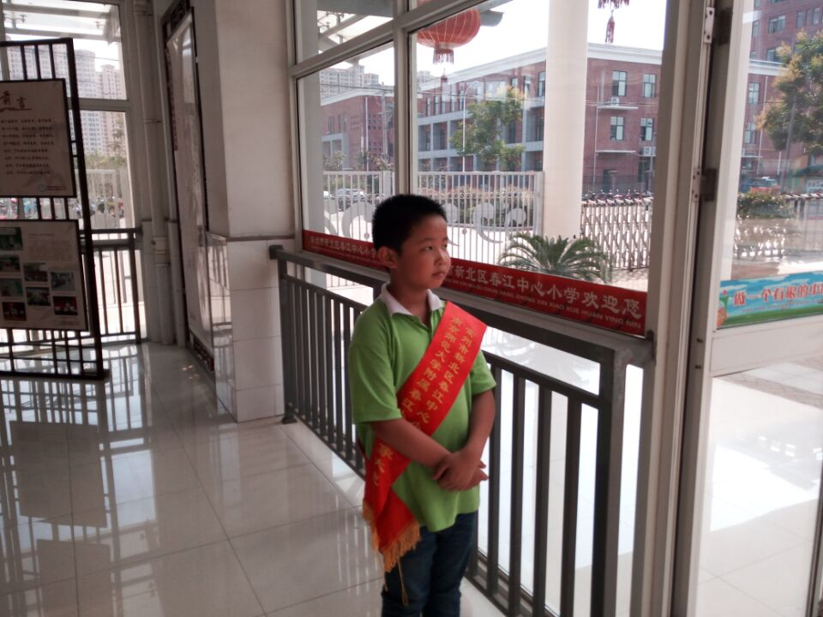
- 乐奉献美校园
学校的后勤师傅们默默地为同学和老师奉献，整齐摆放的车辆离不开他们勤劳的双手。
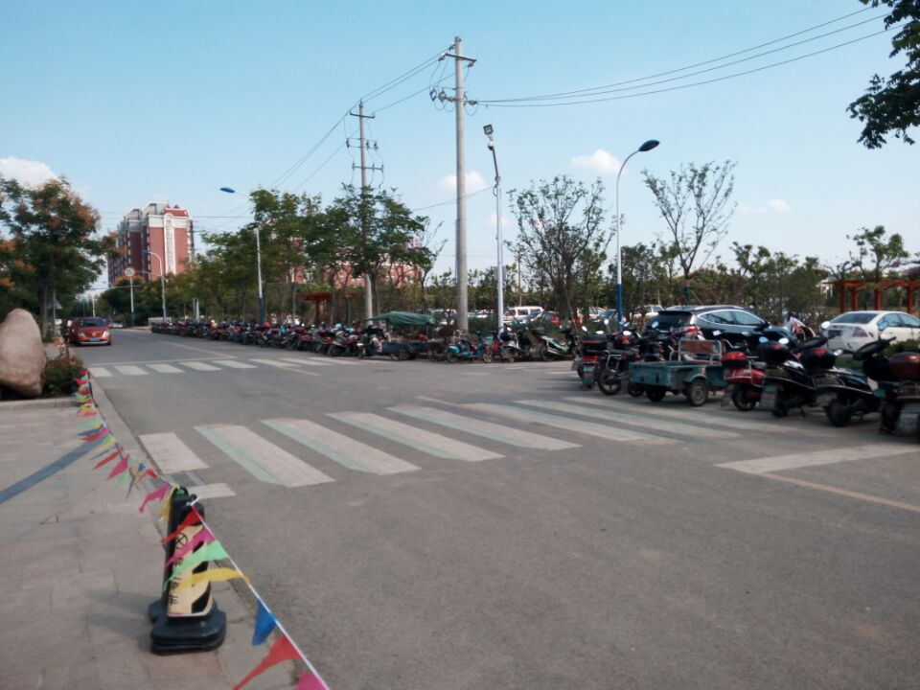
六、知不足后改进
- 班级卫生工作仍然需要各位老师加强关注，如很多教室的窗户不太干净，个别教室的后柜比较脏，很多班级存在卫生死角未清理现象。
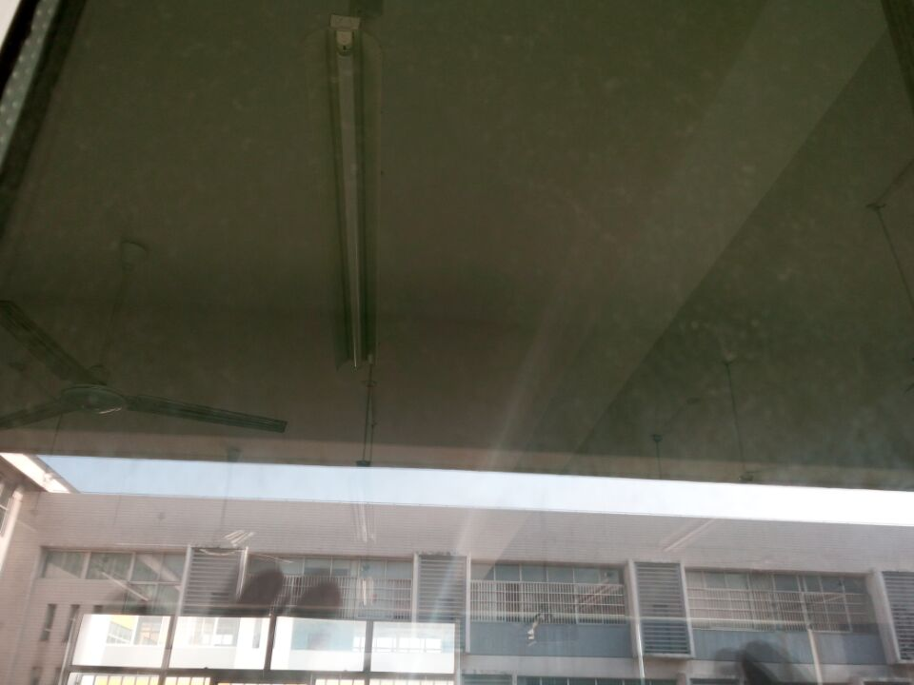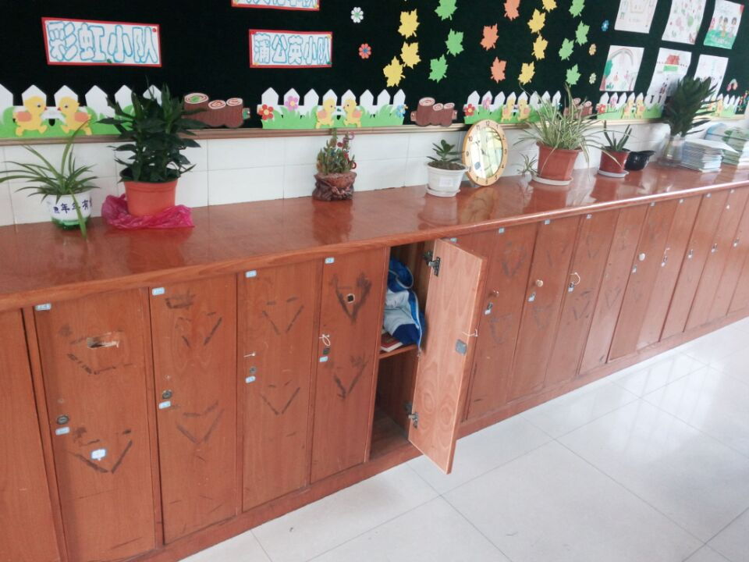
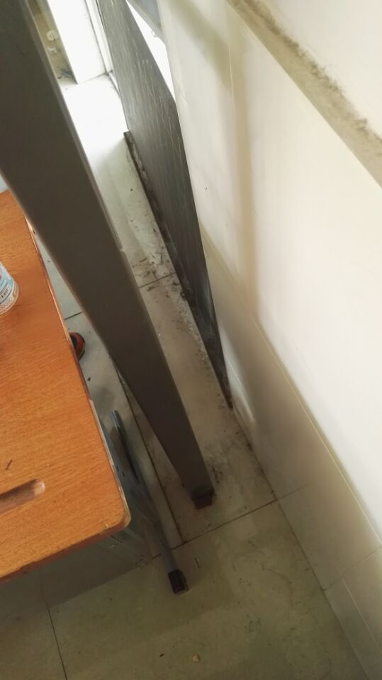

- 中午三年级部分班级吃完饭不能自觉进入班级自习，而是坐在地上或是爬在暂时堆放在班级门口的椅子上。
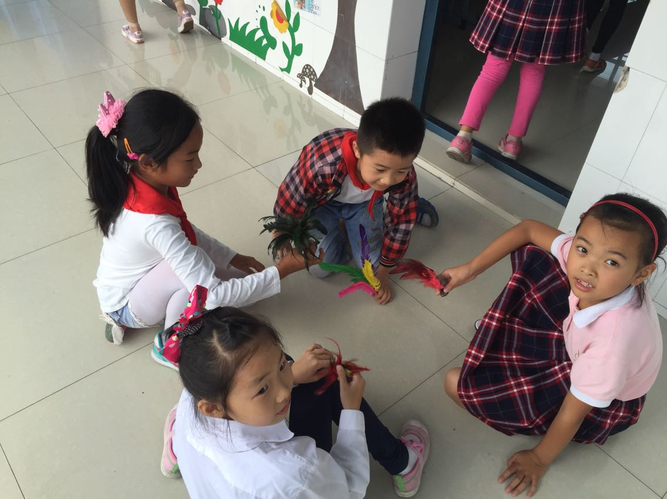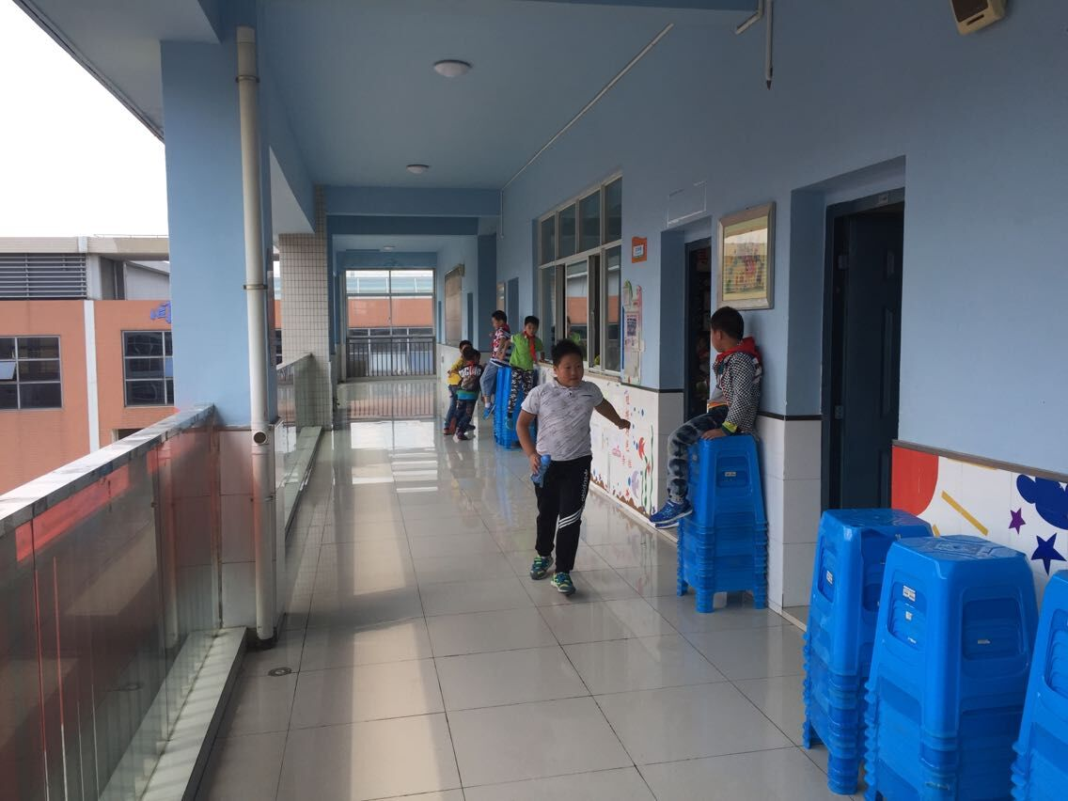
- 二期教学楼摆放的绿色植物似乎少了些，影响整体美观和空气净化。
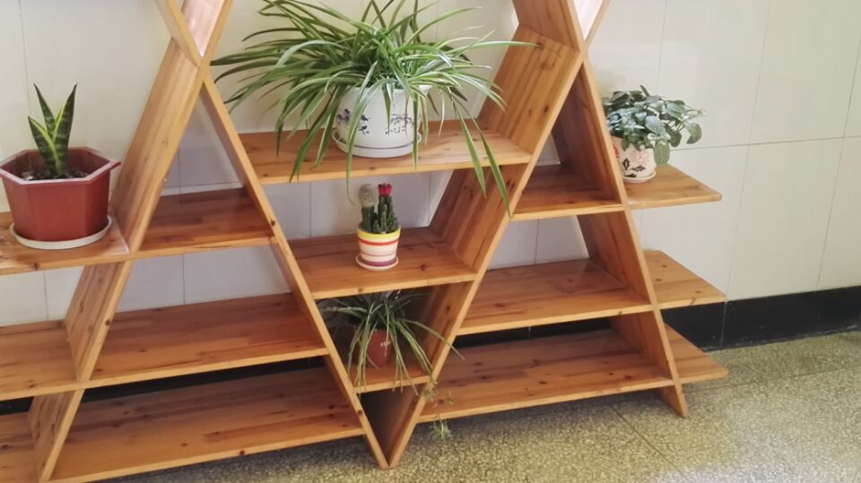
- 关于部分办公室和后柜书包摆放问题建议相关老师再思考一下能否更加合理地摆放。
